С 1 января 2020 года вводится обязанность для работодателей ежемесячно представлять в Пенсионный фонд России сведения о трудовой деятельности (приеме на работу, переводах на другую работу и увольнении), на основе которых будут формироваться электронные трудовые книжки россиян.

Преимущества электронной трудовой книжки
Удобный и быстрый доступ работников к информации о трудовой деятельности.
Минимизация ошибочных, неточных и недостоверных сведений о трудовой деятельности;
Дополнительные возможностидистанционного трудоустройства;
Снижение издержекработодателей на приобретение, ведение и хранение бумажных трудовых книжек;
Использование данных электронной трудовой книжки для получения государственных услуг;
Высокий уровень безопасностии сохранности данных.

При сохранении работником бумажной трудовой книжки:
- работодатель наряду с электронной книжкой продолжит вносить сведения о трудовой деятельности также в бумажную;
- право на дальнейшее ведение трудовой книжки сохраняется при последующем трудоустройстве к другим работодателям;
- сохраняется право в последующем подать работодателю письменное заявление о ведении трудовой книжки в электронном виде.
Работодатели в течение 2020 года осуществляют следующие мероприятия:
подготовка и обсуждение с уполномоченными в установленном порядке представителями работников изменений (при необходимости) в соглашения и коллективные договоры в порядке, установленном Трудовым кодексом Российской Федерации;
обеспечение технической готовности к представлению сведений о трудовой деятельности для хранения в информационных ресурсах ПФР;
уведомление до 31 октября 2020 года включительно каждого работника в письменной форме об изменениях в трудовом законодательстве по формированию сведений о трудовой деятельности в электронном виде, а также о праве работника сделать выбор, подав письменно одно из заявлений о сохранении бумажной трудовой книжки или о ведении трудовой книжки в электронном виде, которые должны быть представлены до 31 декабря 2020 года.

Если работник не подал заявление до 31 декабря 2020 года:
Лица, не имевшие возможности по 31 декабря 2020 года подать работодателю одно из заявлений, вправе сделать это в любое время по основному месту работы, в том числе при трудоустройстве. К таким лицам, в частности, относятся:
- работники, которые по состоянию на 31 декабря 2020 года не исполняли свои трудовые обязанности, но за ними сохранялось место работы, в том числе на период временной нетрудоспособности, отпуска, отстранения от работы в случаях, предусмотренных Трудовым кодексом Российской Федерации, другими федеральными законами, иными нормативными правовыми актами Российской Федерации;
- лица, имеющие стаж работы по трудовому договору (служебному контракту), но по состоянию на 31 декабря 2020 года не состоявшие в трудовых (служебных) отношениях.

При представлении указанных сведений впервые в отношении зарегистрированного лица, страхователь одновременно представляет сведения о его трудовой деятельности по состоянию на 1 января 2020 года у данного страхователя.
Передача сведений реализована в рамках существующего формата взаимодействия работодателей с территориальными органами Пенсионного фонда, а также с использованием сервиса «Кабинет страхователя».

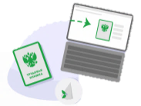
Обязанности и полномочия работодателя при ведении электронных трудовых книжек:
Работнику, подавшему письменное заявление о ведении трудовой книжки в электронном виде, работодатель выдает трудовую книжку на руки и освобождается от ответственности за ее ведение и хранение. При выдаче трудовой книжки в нее вносится запись о подаче работником такого заявления.
Лицам, впервые поступающим на работу после 31 декабря 2020 года, сведения о трудовой деятельности будут вестись только в электронном виде без оформления бумажной трудовой книжки.
При заключении трудового договора лицо, поступающее на работу, предъявляет работодателю сведения о трудовой деятельности в бумажном или электронном виде вместе с трудовой книжкой или взамен ее.
В случае выявления работником неверной или неполной информации в электронной трудовой книжке, работодатель по письменному заявлению работника обязан исправить или дополнить сведения о трудовой деятельности и представить их для хранения в информационных ресурсах.
Работодатели, с численностью 25 и более лиц, представляют сведения о трудовой деятельности в форме электронного документа, подписанного усиленной квалифицированной электронной подписью.

Перечень сведений электронной трудовой книжки
Электронная трудовая книжка сохраняет практически весь перечень сведений, которые учитываются в бумажной трудовой книжке:
- Информация о работнике;
- Даты приема, увольнения, перевода на другую работу;
- Место работы;
- Вид мероприятия (прием, перевод, увольнение);
- Должность, профессия, специальность, квалификация, структурное подразделение;
- Вид поручаемой работы;
- Основание кадрового мероприятия (дата, номер и вид документа);
- Причины прекращения трудового договора.
Предоставление сведений о трудовой деятельности работнику
Сведения из ЭТК работник сможет получить в электронном виде через личный кабинет на сайте Пенсионного фонда России и на сайте Портала государственных услуг, а также в бумажном виде, подав заявку:
- работодателю (по последнему месту работы);
- в территориальный орган Пенсионного фонда России;
- в многофункциональный центр (МФЦ).

Дополнительную информацию, а также образцы форм и порядок их заполнения можно получить на официальном сайте ПФР: http://www.pfrf.ru.

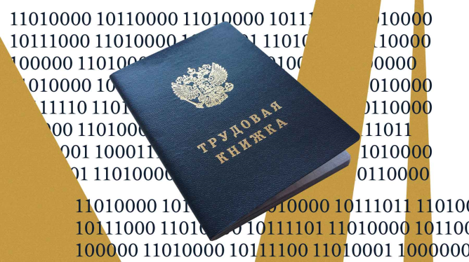

Что нужно знать об электронной трудовой книжке

ОПФР по Алтайскому краю
2020

